Kelengkapan Yudisium:

1. Fotokopi lembar pengesahan TA (sudah ttd oleh direktur), tanggal lulus=tanggal yudisium nanti minta ke panitia. **Tanggal lulus disi oleh panitia(menggunakan stempel tanggal TIDAK diketik)**
2. CD TA berisi Folder: (**format label CD** sama dengan saat pendaftaran seminar)
   1. Biodata Penulis (format terlampir)
   2. Persentasi memuat PPT sidang
   3. Referensi memuat buku-buku yang dirujuk dalam bentuk e-book, diusahakan cari e-booknya (untuk buku-buku yang memang ada e-booknya).
   4. Software memuat source code dan aplikasi yang dibuat
   5. Tulisan memuat laporan PKL

Contoh folder sbb:

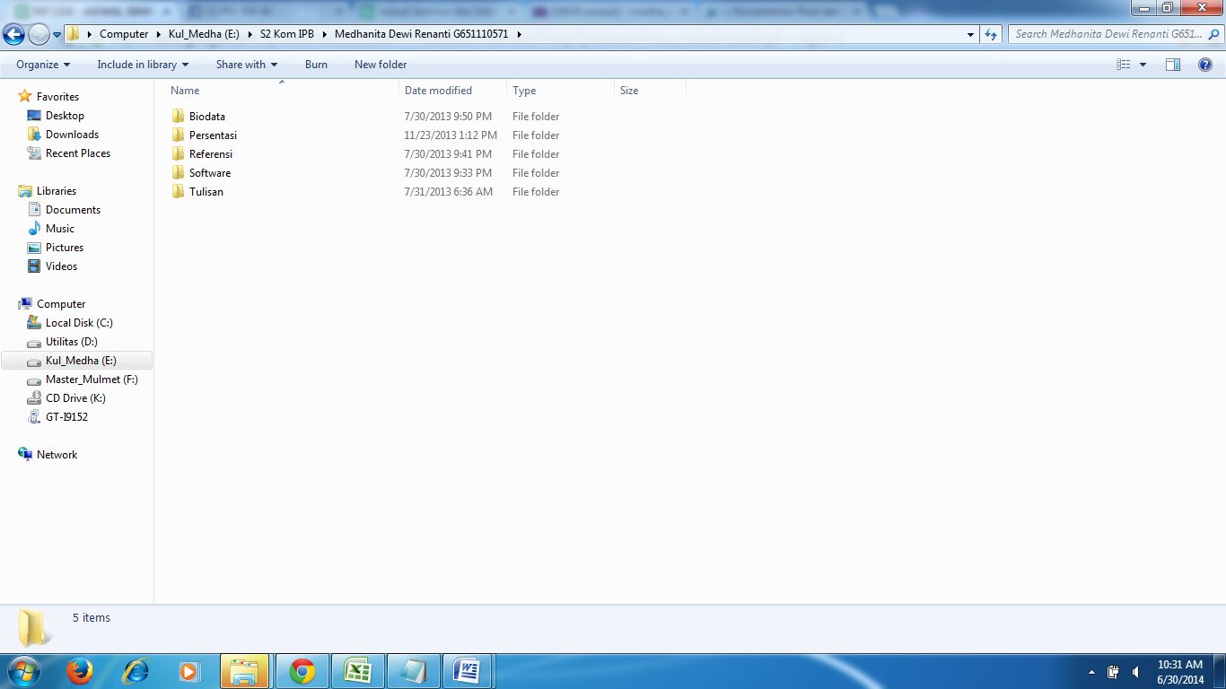

1. Fotokopi ijazah SMA
2. Fotokopi form revisi sidang yang sudah dittd dosen pembimbing dan penguji
3. Wajib mengisi data di link google docs**, judul TA HARUS SAMA DENGAN YANG DI LEMBAR PENGESAHAN, format tanggal lahir adalah dd/mm/yyy, tanggal bulan tahun 🡪 data ini harus diisi dengan benar karena akan dipasang di buku wisuda. Mohon cek kolom lainnya, khawatir ada kesalahan pemasukan data.**

**Untuk Judul TA dalam bahasa inggris mohon diskusikan dengan teman yang memang paham grammar, jangan menggunakan google translator (khawatir salah)**

**https://docs.google.com/spreadsheets/d/1q1-tzPmHUuYhjjNuI7MwEWqTwztvktBhYJzF909mLSU/edit#gid=2077380951**

**WAJIB mengisi lagi karena yang waktu itu banyak yang masih salah format, terima kasih**

1. Wajib mengisi daftar kepuasan oleh lulusan (**link sama, cek di sheet yang berbeda**)

Semua kelengkapan 1-4 dimasukkan ke map berwarna kuning dan diberi label di depannya dengan format: (Calibri 26)

NIM :

NAMA :

JUDUL TA :

DOSEN PEMBIMBING :

Kelengkapan 6 wajib diisi, jika tidak diisi maka tidak bisa mendaftar yudisium.